PROBLEMI DI IMPULSO VARIABILE NEL TEMPO 2
In altri appunti abbiamo discusso la teoria del calcolo dell’Impulso nel caso in cui la forza sia variabile nel tempo: siamo arrivati alla conclusione che, in generale, il valore dell’Impulso (Ω) è uguale all’area sottesa dal grafico t-F. Adesso… sfruttiamo la teoria per risolvere alcuni problemi! Le equazioni da sfruttare sono:
Ω = area sottesa dal grafico t-F (1)
Ω = ΔP → Ω = Pf – Pi (2a) o anche (P=m⋅V):
Ω = m⋅Vf - m⋅Vi (2b)
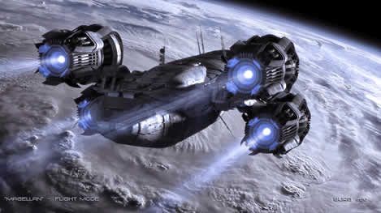
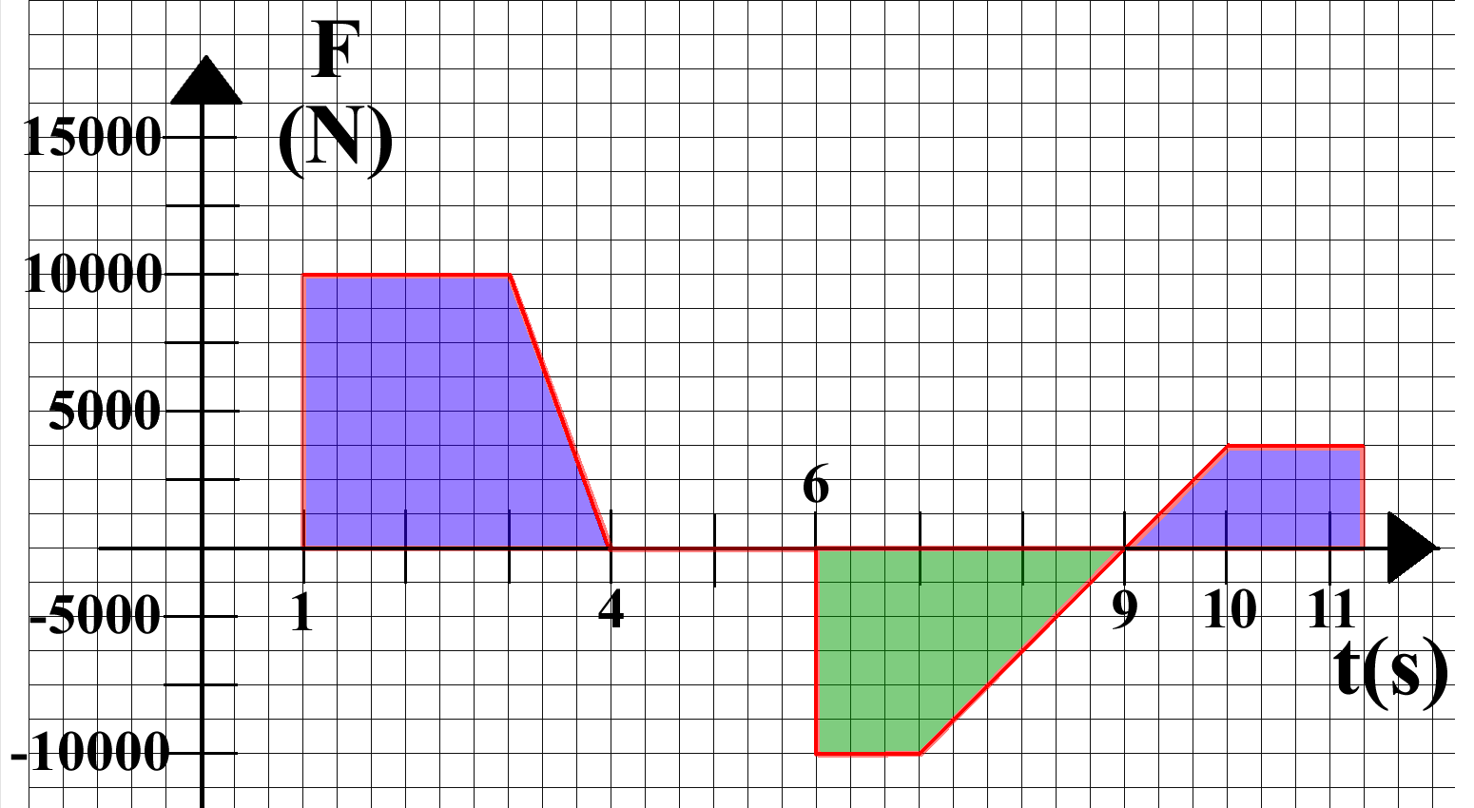
Problema1: l’astronave in fuga. Un’astronave sta scappando, inseguita dagli alieni! L’astronave possiede una massa di 10.000kg e si muove alla velocità di 12m/s. Per sfuggire all’abbordaggio degli alieni, essa accende talvolta i motori (che la spingono in avanti) talvolta i retrorazzi (che la spingono all’indietro). Il grafico t-F della forza applicata è mostrato in Figura 1. Qual è la velocità raggiunta dalla astronave dopo 4s? E qual è la velocità raggiunta dopo 7s? E dopo 11s? Infine, nell’intervallo 4s-6s, qual è la velocità dell’astronave?
[t=4,0s , Vf=14,5m/s] ; [t=7,0s , Vf=13,5m/s] ; [t=11,0s , Vf=13,06m/s] ; [t=4s-6s , Vf=14,5m/s]
Figura 1

La soluzione è in fondo alla pagina.

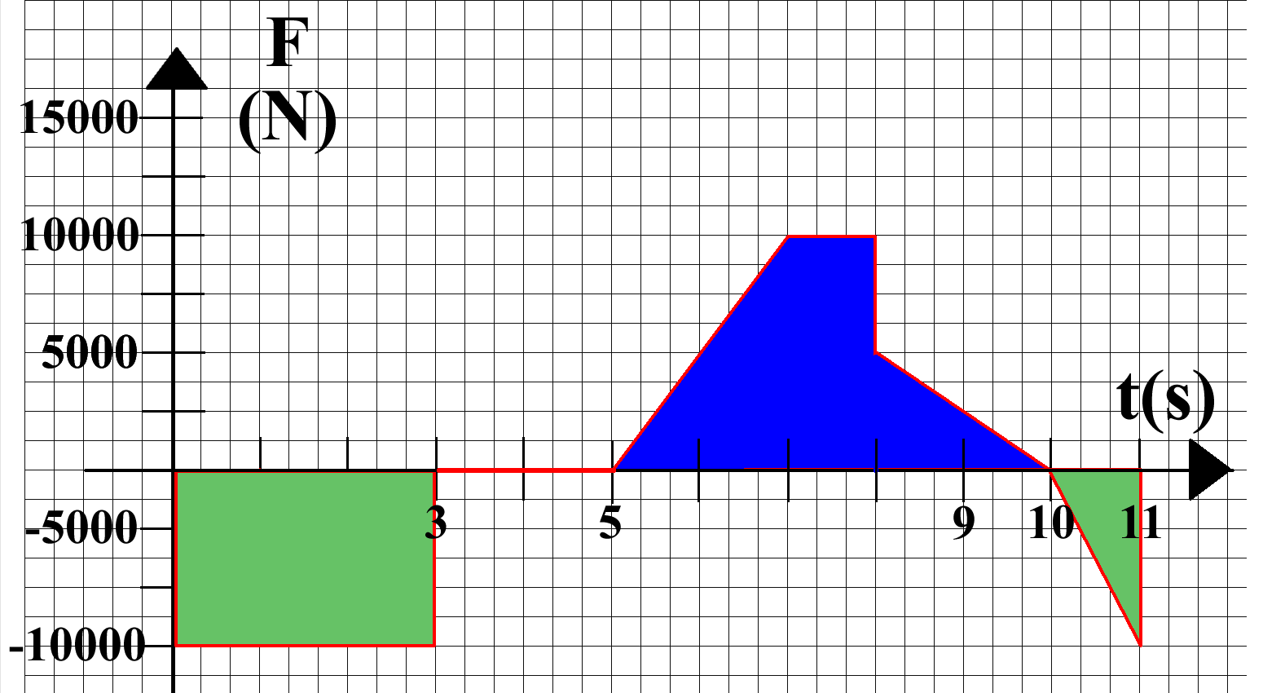
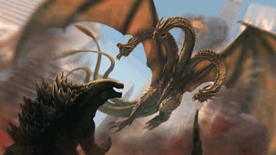
Problema 2: Arriva King Ghidora! Avete fatto arrabbiare King Ghidora! E lei ve le vuol dare di santa ragione. Per fortuna che in vostro aiuto arriva Godzilla. Allora King Ghidora inizia a volteggiare avanti ed indietro per non farsi mordere da Godzilla. Il grafico t-F è mostrato in Figura 2. All’inizio King Ghidora è immobile: qual è la sua velocità al tempo t=2s? E al tempo t=4s?; E al tempo t=9s? E al tempo t=11s? Tieni conto cha la massa di King Ghidora è 20.000kg.
Figura 2
[t=2,0s , Vf=-1m/s] ; [t=4,0s , Vf=-1,5m/s] ;
[t=9,0s , Vf=-0,3125m/s] ; [t=11s , Vf=-0,5m/s]

SOLUZIONE DEL PROBLEMA 1
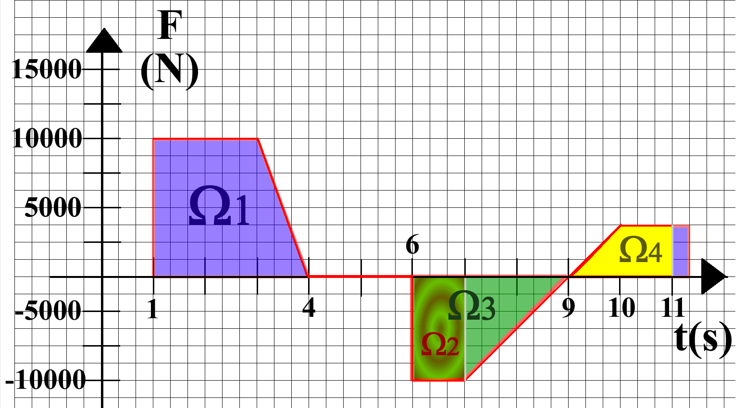
Problema1: Devo sempre applicare l’eq. (2a) : Ω = Pf – Pi
Figura 1

Per prima cosa calcolo Pi: Pi = m⋅Vi → Pi = 10.000kg⋅12m/s = 120.000kg⋅m/s
Poi calcolo Ω: essendo la forza variabile nel tempo non posso usare l’eq. Ω=F⋅Δt ma devo calcolare Ω sfruttando il fatto che Ω coincide con l’area sottesa dal grafico t-F di Figura1. L’area sopra l’asse X (gialla e violetta) è positiva, quella sotto l’asse X (area verde) è negativa.
Vf al tempo 4s: Per calcolare la velocità al tempo t=4s calcolo l’Impulso fino a 4s, cioè Ω(4s)=area del parallelogramma violetto (area Ω1) = 25.000N⋅s.
Pf(4s) = Pi + Ω(4s) → Pf(4s) = 120.000kg⋅m/s + 25.000N⋅s = 145.000kg⋅m/s
Vf(4s) = Pf(4s)/m → Vf(4s) = (145.000kg⋅m/s)/(10.000kg) = 14,5m/s

Vf al tempo 7s: Per calcolare la velocità al tempo t=7s calcolo l’Impulso fino a 7s, cioè tutta l’area sottesa dal grafico fino a 7s: in pratica, calcolo l’area del parallelogramma Ω1 + il rettangolo Ω2 (quello verde con le ellissi arancio).
Pf(7s) = Pi + Ω(7s)
Ω(7s) = Ω1 + Ω2;
Ω2=-10.000N⋅s , il “-“ perché la forza è sotto l’asse delle X, cioè negativa →
Ω(7s) = 25.000N⋅s + (-10.000N⋅s) = 15.000kg⋅m/s
Pf(7s) = Pi + Ω(7s) → Pf(7s) = 120.000kg⋅m/s + 15.000N⋅s = 135.000kg⋅m/s
Vf(7s) = Pf(7s)/m → Vf(7s) = (135.000kg⋅m/s)/(10.000kg) = 13,5m/s

Vf al tempo 11s: Per calcolare la velocità al tempo t=11s calcolo l’Impulso fino a 11s, cioè tutta l’area sottesa dal grafico fino a 11s: in pratica, calcolo l’area del parallelogramma Ω1 + il parallelogramma Ω3 + il parallelogramma Ω4.
Pf(11s) = Pi + Ω(11s)
Ω(11s) = Ω1 + Ω3 + Ω4
Ω3=-20.000n⋅s , il “-“ perché la forza è sotto l’asse delle X, cioè negativa ; Ω4=+5.625N⋅s →
Ω(11s) = 25.000N⋅s + (-20.000N⋅s) + 5.625N = 10.625kg⋅m/s
Pf(11s) = 120.000kg⋅m/s + 10.625N⋅s = 130.625kg⋅m/s
Vf(11s) = Pf(11s)/m → Vf(11s) = (130.625kg⋅m/s)/(10.000kg) = 13,06m/s

Vf nell’intervallo 4s-6s è uguale a quella ottenuta per t=4s perché nell’intervallo di tempo 4s→6s non ho forza e l’astronave si muove per inerzia.

